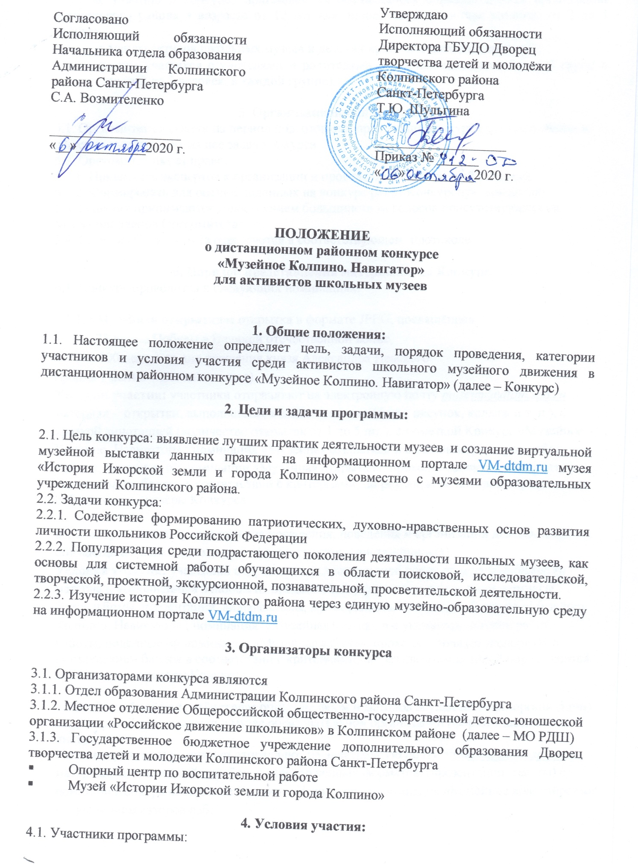

К участию в конкурсе приглашаются обучающиеся образовательных организаций Колпинского района в возрасте от 12 лет как лично, так и в составе команды от 2 до 5 человек
- команды активов школьных музеев и детских краеведческих объединений ;
- группы учащихся с учителями и родителями (от одной школы не более 3 групп в количестве от 2 до 5 человек, в каждой группе)

5. Организационный комитет
5.1. Оргкомитет создается на период подготовки и проведения конкурса для достижения и решения вытекающих из нее задач конкурса
5.2. Оргкомитет имеет право:
5.2.1. Привлекать экспертов к организации и проведению мероприятий конкурса
5.2.2. Формировать для оценки поданных на конкурс работ Конкурсную комиссию
5.3. Решения принимаются голосованием большинством голосов присутствующих на заседании членов Оргкомитета
5.4. Решения Оргкомитета отражаются в соответствующем протоколе

6. Порядок представления материалов на Конкурс
6.1. Конкурс проводится в следующих номинациях:

6.1.1. «Музейная открытка»: открытка в формате JPEG, посвящённая
- 75 летию Победы в Великой отечественной войне,
- 800-летию со дня рождения князя Александра Невского
(форма участия – дистанционная).
Условия участия: участники отправляют на электронную почту museum@dtdm.spb.ru материал - открытки, выполненные в любой технике (фото, рисунок, коллаж и т. п.), с краткой аннотацией (количество открыток от 1 до 5 шт.), с пометкой Конкурс «Музейное Колпино. Навигатор» ; номинация «Музейная открытка» и с указанием авторов работ.
Работы, поданные по номинации «Музейная открытка», проходят заочную экспертизу с выставлением баллов в соответствии с критериями, по результатам которой определяются победители и призёры Конкурса.

6.1.2. «Музейная азбука»: правила посещения, поведения и организации деятельности обучающихся в школьном музее (форма участия – дистанционная).
Условия участия: участники отправляют на электронную почту museum@dtdm.spb.ru материал, выполненный в любом из предложенных форматов: инструкции, комиксы, фотоальбомы, презентации, видеофильмы, мультфильмы, с пометкой Конкурс «Музейное Колпино. Навигатор» ; номинация «Музейная азбука» и с указанием авторов работ.
Работы, поданные по номинации «Музейная азбука», проходят заочную экспертизу с выставлением баллов в соответствии с критериями, по результатам которой определяются победители и призёры Конкурса.

6.1.3. «Музейное волонтёрство»: описание форм и методов осуществления (организации) волонтёрской деятельности в музее образовательной организации (форма участия – дистанционная).
Условия участия: участники отправляют на электронную почту museum@dtdm.spb.ru материал, выполненный в любом из предложенных форматов: (презентации, тексты) с пометкой Конкурс «Музейное Колпино. Навигатор» ; номинация «Музейное волонтёрство» и с указанием авторов работ.
Работы, поданные по номинации «Музейное волонтерство», проходят заочную экспертизу с выставлением баллов в соответствии с критериями, по результатам которой определяются победители и призёры Конкурса.

6.1.4. «Музейная мозаика»: создание и презентация мини-экспозиции, экспонаты которой ассоциируются с «малой родиной» обучающихся, экспонаты с «личной историей» и т. п. (форма участия – дистанционная).
Условия участия: участники разрабатывают и отправляют на электронную почту museum@dtdm.spb.ru материал, выполненный в любом из предложенных форматов: текстовый материал, фотоальбомы, презентации с пометкой Конкурс «Музейное Колпино. Навигатор» ; номинация «Музейная мозаика» и с указанием авторов работ.
Работы, поданные по номинации «Музейная мозаика», проходят заочную экспертизу с выставлением баллов в соответствии с критериями, по результатам которой определяются победители и призёры Конкурса.

7. Критерии оценки работ участников
Максимальная оценка по каждому критерию – 10 баллов, итоговая оценка не может превышать 50 баллов.
7.1. Критерии оценки работ по номинации «Музейная открытка»:
– соответствие теме Конкурса;
– художественность и оригинальность: открытка должна привлекать внимание особенностью художественного решения (композиция, цвет и др.) и оригинальностью;
– информативность;
– качество изображения;
– доступность восприятия художественного замысла автора.
7.2. Критерии оценки работ по номинации «Музейная азбука»:
– авторский подход;
– оригинальность;
– эстетичность оформления;
– технологичность (возможность тиражирования);
– разнообразие форм организации деятельности обучающихся.
7.3. Критерии оценки работ по номинации «Музейное волонтерство»:
– мотивация: презентация (описание) практики (методов, способов) привлечения внимания к теме;
– реальность: описание многообразия реальных форм волонтёрской деятельности в музее образовательной организации;
– компетенции: описание способов формирования основополагающих компетенций и личностных качеств обучающегося при участии в волонтёрской деятельности;
– перспективы: наличие перспектив, планы на будущее, возможности;
– рефлексия: описание способов фиксации «успехов и неудач» волонтёров,
7.4. Критерии оценки работ по номинации «Музейная мозаика»:
– авторский подход;
– оригинальность;
– учёт возрастных особенностей обучающихся при организации мини-экспозиции;
– качество представленного материала, дизайн;
– активное использование музейных предметов.
7.5. Культура оформления
Текстовые документы оформляются в формате Microsoft Office Word, шрифт Times New Roman, кегль 14, интервал 1,0

8. Сроки проведения
8.1. I этап с 09.10.2020 по 31.10.2020 – приём заявок (приложение 1)
8.2. II этап с 01.11.2020 по 30.11.2020 – прием работ в электронном виде на адрес museum@dtdm.spb.ru с пометкой Конкурс «Музейное Колпино. Навигатор»; номинация ; автор
8.3. III этап с 01.12.2020 по 31.12.2020 – Оргкомитет конкурса подводит итоги и размещает результаты.
- Особые условия:
Передача сопроводительного листа (заявки) на участие в дистанционном районном конкурсе «Музейное Колпино. Навигатор» означает, что руководитель ознакомил(и) участника(ов) и его(их) законных представителей с положением программы и получил их согласие на использование организаторами программы персональных данных, перечисленных в сопроводительном листе (заявке), до достижения его цели.

- Награждение
  - . По итогам конкурса в каждой из номинаций определяются победители конкурса, они получают дипломы I, II, III степени от отдела образования администрации Колпинского района.
  - Остальные участники конкурса получают сертификаты участников
  - Все педагоги, подготовившие участников конкурса, получают электронные благодарственные письма.

11. Контакты для связи:
ГБУДО Дворец творчества детей и молодежи Колпинского района г. Санкт-Петербурга
Музей «Истории Ижорской земли и города Колпино»:
тел.: 417-36-20, e-mail: museum@dtdm.spb.ru
Марина Павловна Смагина – заведующий
музеем «Истории Ижорской земли и города Колпино»
Оксана Анатольевна Корженко - педагог-организатор

Приложение 1
Заявка на участие
в дистанционном районном конкурсе
«Музейное Колпино. Навигатор»
для активистов школьных музеев

1. Полное наименование учреждения
2. Класс, возраст участников
3. Фамилии, имена учащихся (полностью)
Не более 5 человек в команде!
4. Фамилия, имя и отчество педагога-руководителя учащихся (полностью), должность
5. Контактные данные педагога-руководителя (мобильный телефон, e-mail)

6. Дата.

